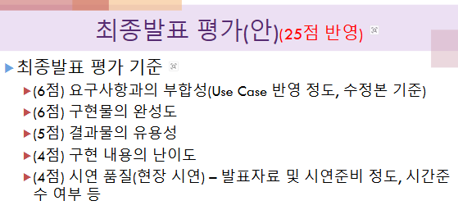
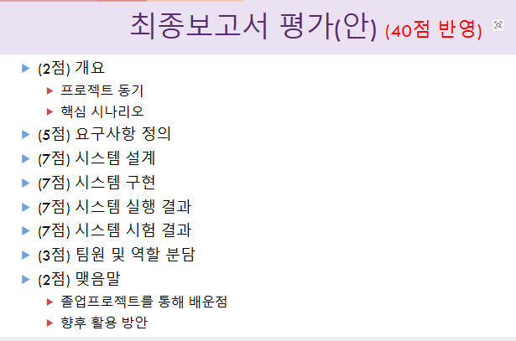
최종 보고서

<딸깍 리뷰>

2025-2

TEAM1

이의빈 202114228
이유환 202111343
최정길 202110542

목차
1. 요약문
2. 개요
2.1 프로젝트 동기
2.2 핵심 시나리오
3. 요구사항 정의(use case 포함)
4. 시스템 설계(모듈 기반 시스템 아키텍처, 주요모델정의, 시퀀스 다이어그램, 핵심 알고리즘, 타 모듈 연계)
5. 시스템 구현(핵심 코드 상세 설명, 구현시의 문제점과 해결방법 등)
6. 시스템 실행 결과(주요 장면 스냅샷과 이유)
7. 시스템 시험 결과(시험항목과 시험결과, 기능 및 성능의 달성 정도 등 우수성 평가)
8. 팀원 및 역할 분담(상세하게 작성, 깃허브 활동내역 스냅샷 포함)
9, 맺음말(전공심화프로젝트를 통해 배운점, 향후 활용 방안)

1. 요약문
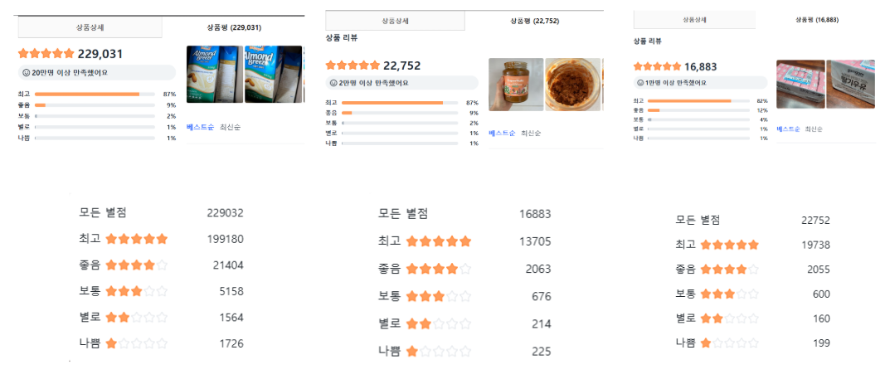
높은 평점과 대부분의 긍정적인 리뷰로 인해 판단하기 힘들다는 것을 보여주는 이미지

높은 평점과 추천 리뷰 등 쇼핑몰에 노출되는 평가는 주로 긍정적이다. 소비자는 이러한 정보를 보고 제품을 구매했을 때, 기대했던 것과는 다른 제품 사용감을 경험하는 경우가 있다. “딸깍 리뷰”는 많은 소비자들이 현명하고 건강한 소비를 할 수 있게 도와주기 위한 서비스이다. 사용자가 원하는 제품의 링크와 원하는 리뷰의 키워드를 제공하면, 해당 제품 페이지를 크롤링하여 리뷰를 수집하고, 수집한 리뷰를 AI를 통해 분석하여 요약한 결과를 제공해준다. 이러한 서비스는 소비자들이 더 질 좋은 리뷰를 볼 수 있게 도와준다.

2. 개요
I) 프로젝트 동기
- 쿠팡 사이트의 리뷰 페이지는 너무나 많은 리뷰가 존재한다.
- 그 많은 리뷰 속에서 소비자는 원하는 정보를 얻기 힘들다.
- 소비자가 쿠팡 사이트의 리뷰를 보고 구매하였을 때, 제품에 대해서 실망하는 경우가 있다.
우리가 “딸깍 리뷰” 프로젝트를 진행한 동기는 위 세 가지 내용들을 극복하기 위해서이다. “딸깍 리뷰”를 소비자들에게 제공함으로써 소비자는 많은 리뷰들을 모두 보지 않더라도 원하는 정보를 얻을 수 있다. 우리 서비스는 AI 분석의 요약내용을 제공하기 때문에 사용자가 우리의 리뷰 요약 결과를 보고 제품을 구매했을 때, 제품에 대한 실망감이 줄어들 것으로 기대한다.

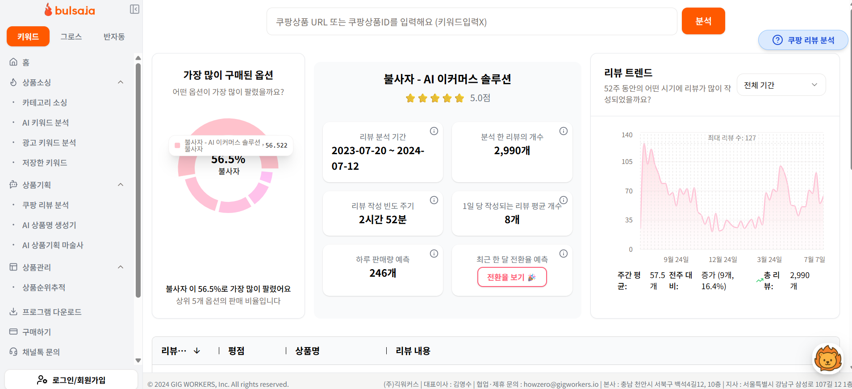
“딸깍 리뷰”를 구상하기 전 찾아본 유사 서비스 이미지

또한 유사 서비스 “bulsaja”가 존재하지만, 이 서비스는 “딸깍 리뷰”와 추구하는 방향성이 다르다. 우리 “딸깍 리뷰”는 “bulsaja”와 다르게 상품의 URL만 받는 것이 아닌, 사용자가 직접적으로 보기를 원하는 “keyword”(가성비, 색상, 가격 등)를 입력받는다. “bulsaja”는 상품의 모든 리뷰에 대한 통계적인 결과를 보여준다면, “딸깍 리뷰”는 “keyword”를 추가로 입력받아서 사용자가 실질적으로 보고 싶어하는 것에 대한 정보만을 요약한다. 사용자가 관심있어 하지 않는 다른 키워드에 대해서는 정보를 배제하고, 관심있어 하는 키워드에 대한 정보만을 제공하여 더 정확한 소비 목적을 가지도록 한다.

II) 핵심 시나리오
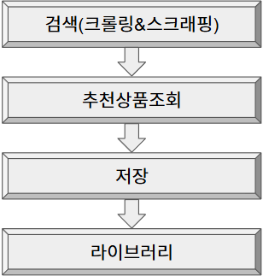
“딸깍 리뷰”의 핵심 시나리오 이미지

“딸깍 리뷰”는 간단한 하나의 흐름으로 진행된다. 여러 갈래로 흩어지는 것은 “사용자가 제품 정보를 제공하고 우리 서비스는 그 제품의 정보를 요약한다.”라는 방향성과 맞지 않기 때문이다.
- “사용자”는 제품 정보를 제공한다.(URL, KEYWORD)
- “딸깍 리뷰”는 제품 정보를 토대로 쿠팡 상품 페이지에 접근하여 리뷰 데이터를 수집한다.
- “딸깍 리뷰”는 수집한 리뷰 데이터를 AI를 통해 분석 및 요약한 결과를 “사용자”에게 제공한다.
- “딸깍 리뷰”는 추가로 추천상품에 대한 정보도 제공한다.
- “사용자”는 추천상품을 조회할 수도 있고, 조회하지 않고 이전 결과를 저장할 수 있다.
- 추천상품을 조회한 경우, “딸깍 리뷰”는 “사용자”에게 추천상품의 URL을 제공한다.
- “사용자”는 결과(or 추천상품까지 진행한 결과)를 저장할 수 있다.
- 저장한 경우에는 라이브러리에서 저장 내용을 확인할 수 있다.

3. 요구사항 정의

1) Use Case Diagram
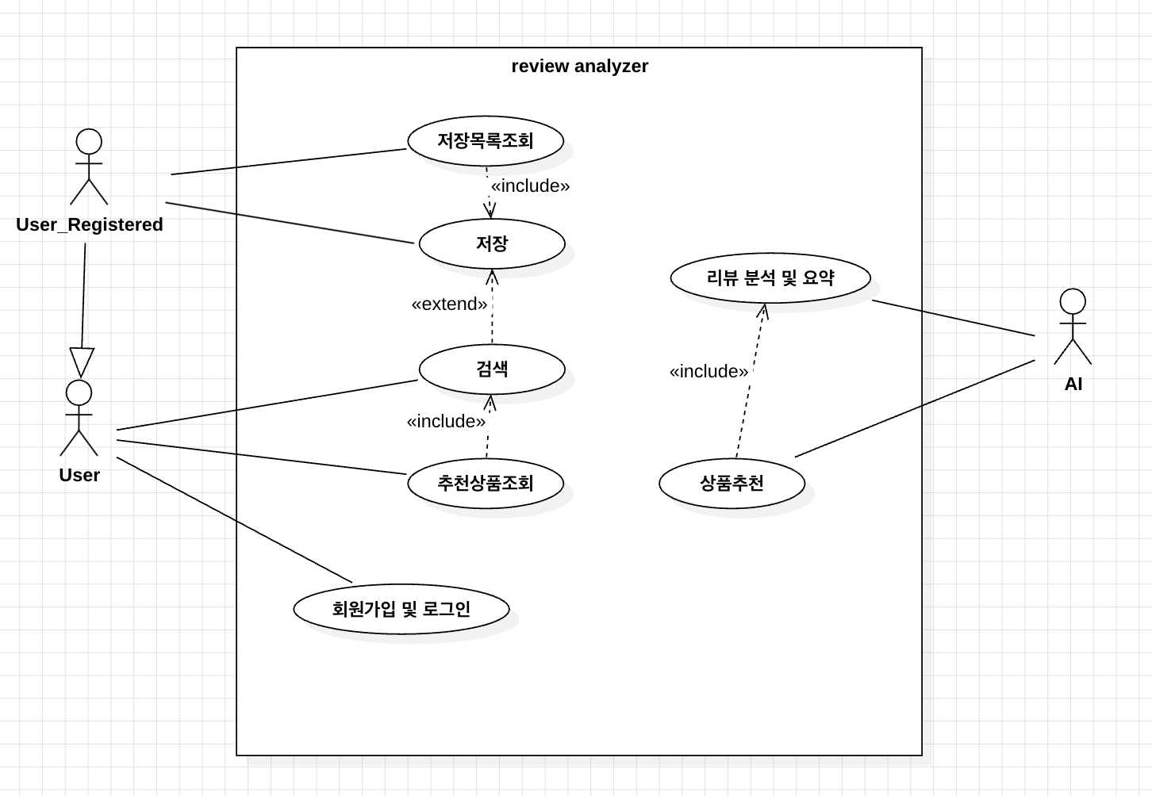
“딸깍 리뷰”의 Use Case Diagram

I) Actor
Actor로는 User, User_Registered, AI) 가 존재한다.
User는 로그인을 하지 않은 사용자를. User_Registered는 로그인을 한 사용자를 의미한다.
AI는 리뷰를 분석하는 AI 모델을 의미한다.

II) Actor와 Use Case 간의 관계

A) User
User는 쿠팡 상품 URL과 Keyword 통해 검색을 수행한다.
User는 추천 상품 조회를 하기 전에 반드시 검색을 수행해야 한다.

B) User_Registered
User_Registered는 User는 사용할 수 없는 저장과 저장목록조회를 사용할 수 있다.
저장목록조회를 하기 전에 반드시 저장을 수행해야 한다.
검색을 수행한 후 선택에 따라 저장을 수행할 수 있다.

C) AI
AI는 리뷰 분석 및 요약과 상품추천을 할 수 있다.
상품추천을 하기 전에 반드시 리뷰 분석 및 요약을 수행해야 한다.

2) Use case document

Name | 검색
Description | 사용자가 키워드 중심 분석을 원하는 상품에 대한 검색을 수행
Actors | User
Pre-conditions | 사용자가 유효한 상품 URL 입력
Post-conditions | 검색 결과를 출력

Main Flow
Actor Actions | System Responses
1. 상품의 URL 및 키워드 입력
 | 1.1. 입력된 URL에 접속 시도 및 접속
 | 1.2. 리뷰 페이지에서 리뷰 데이터 크롤링 및 스크래핑
 | 1.3. 스크래핑한 내용을 파일로 저장
2. 분석 결과 확인

Exception Flow
Actor Actions | System Responses
1. 잘못된 입력
 | 1.1.a. 접속 실패 시 오류 메세지 출력
2. 오류 메시지 확인

Name | 추천상품조회
Description | 사용자가 요청 시 검색한 제품과 유사한 제품을 추천
Actors | User
Pre-conditions | - 사용자의 검색 및 분석 결과 출력 완료  - 사용자가 검색한 상품과 유사한 상품 탐색 및 분석, 요약 완료
Post-conditions | 추천상품 데이터를 개인 라이브러리에 저장 가능

Main Flow
Actor Actions | System Responses
1. 사용자가 추천상품조회 요청
 | 1.1. 유사한 상품의 분석된 결과를 출력
 | 1.2. 사용자 유형 확인 및 저장 활성화
2. 추천상품조회

Name | 회원가입 및 로그인
Description | 검색 결과의 저장을 위한 회원가입과 로그인
Actors | User
Pre-conditions | 없음
Post-conditions | 회원정보 데이터베이스에 해당 회원 등록

Main Flow
Actor Actions | System Responses
1. 회원가입 요청
2. 아이디 입력
 | 2.1. 회원정보 데이터베이스에서 해당 회원 정보 조회
 | 2.2. 회원가입 가능 여부 검증
 | 2.3. 해당 회원정보를 데이터베이스에 저장
3. 회원가입 성공

Exception Flow
Actor Actions | System Responses
 | 2.2.a. 해당 회원 정보가 데이터베이스에 이미 존재하면 오류 메세지 출력 및 로그인 실패

Main Flow
Actor Actions | System Responses
1. 로그인 요청
 | 1.1. 회원정보 데이터베이스에서 회원 정보 조회
 | 1.2. 로그인 가능 여부 검증(승인)
2. 로그인 성공

Exception Flow
Actor Actions | System Responses
 | 1.2.a 로그인 가능 여부 검증(거절)

Name | 저장
Description | 사용자가 검색한 결과를 저장
Actors | User_Registered
Pre-conditions | - 로그인한 사용자  - 사용자가 검색한 결과가 존재
Post-conditions | 사용자의 개인 라이브러리에 검색한 결과가 저장

Main Flow
Actor Actions | System Responses
1. 사용자가 검색한 결과 저장 요청
 | 1.1. 사용자의 개인 라이브러리에 검색 결과 저장

Name | 저장목록조회
Description | 사용자가 이전에 저장한 검색 결과를 조회
Actors | User_Registered
Pre-conditions | - 로그인한 사용자  - 사용자가 저장한 검색 결과가 존재
Post-conditions | 조회 요청한 데이터를 출력

Main Flow
Actor Actions | System Responses
1. 사용자가 저장 목록 조회 요청
 | 1.1. 저장 목록 표시
2. 저장 목록 조회
3. 저장 목록의 특정 상품 선택
 | 3.1. 사용자가 선택한 상품의 저장된 데이터 출력
4. 상품의 분석 결과 데이터 조회

Name | 리뷰 분석 및 요약
Description | 크롤링 된 리뷰 데이터를 분석 및 정리하여 요약
Actors | AI
Pre-conditions | - 크롤링된 데이터 존재  - 크롤링된 데이터 조회 및 가공
Post-conditions | 요약된 데이터를 저장

Main Flow
Actor Actions | System Responses
 | 1. 크롤링 및 가공된 데이터 제공
1. 가공된 데이터를 분석하여 요약 및 정리
 | 2.1. 요약된 데이터 저장

Name | 상품추천
Description | 사용자가 검색한 상품과 유사한 상품들 중 사용자의 기준에 적합한 제품을 선별 및 추천
Actors | AI
Pre-conditions | - 사용자의 상품 검색
Post-conditions | 사용자에게 추천 상품 URL 제공

Main Flow
Actor Actions | System Responses
1. 유사 상품들 정보 수집
2. 사용자 키워드 중심의 상품 선별
 | 2.1. 선별된 상품들의 정보내용 임시 저장
3. 최종 3개의 추천상품 정보 제공

4. 시스템 설계
I) 모듈 기반 sw 아키텍처
내부 모듈: 웹 서버, 사용자 인증, 퍼사드, 크롤링&스크래핑, AI 분석, 데이터베이스 모듈이 존재한다.
외부 서비스: 사용자 웹 브라우저, MySQL 데이터베이스, GEMINI AI API 가 존재한다.
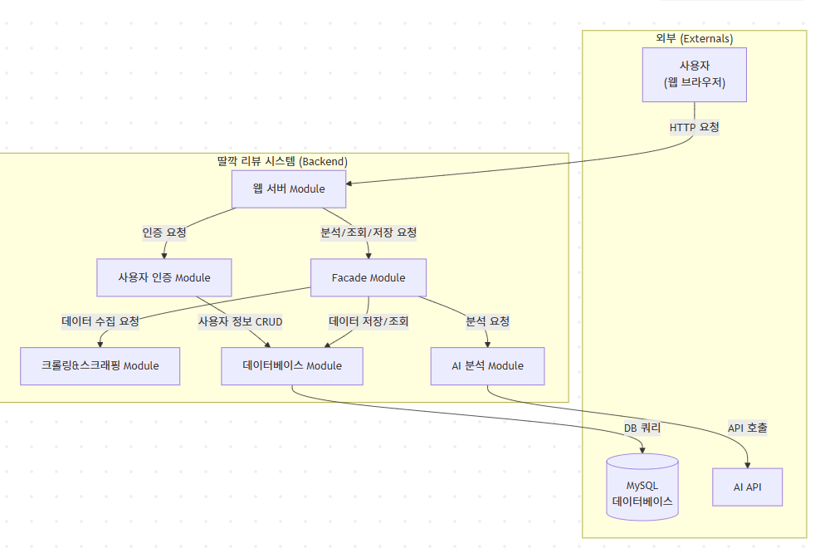
“딸깍 리뷰”의 모듈 아키텍처

항목 | 내용
모듈 ID | USER-1
모듈명 | 사용자 모듈(User Module)
모듈 개요 | 사용자가 웹 브라우저를 통해 시스템과 상호작용할 수 있는 사용자 인터페이스(UI)를 제공하는 모듈.  사용자의 입력을 받아 백엔드 API 서버로 전달하고, 서버로부터 받은 응답을 해석하여 사용자에게 출력하는 모듈듈
주요 기능 | 1. UI 출력 (HTML, CSS)  2. 사용자 입력(URL, 키워드) 처리  3. API 호출(로그인/회원가입/분석/라이브러리)
입력 | 마우스 클릭, 키보드 입력  API 응답
출력 | 웹 브라우저 시각 요소  API 요청
인터페이스(API) | GUI
의존 모듈/외부 연동 | 웹 서버 모듈
에러처리 | 1. 각종 사용자 친화적 에러 메시지 출력
성능 요구사항(opt.) | 페이지 최초 로딩은 5초 이내에 완료
보안 요구사항(opt.) | 사용자 입력은 안전하게 저장하고 관리
비고(opt) | HTML, CSS, JavaScript 사용

항목 | 내용
모듈 ID | AUTH-1
모듈명 | 사용자 인증 모듈(Authentication Module)
모듈 개요 | 사용자의 신원을 확인하고 접근 권한을 관리하는 모듈.  회원가입/로그인 기능 담당.
주요 기능 | 1. 사용자 회원가입 처리  2. 사용자 로그인 처리  3. 사용자 세션 관리
입력 | user_name, session cookie
출력 | 회원가입/로그인 성공 : 성공 메시지, session_cookie  회원가입/로긍니 실패 : 실패 메시지
인터페이스(API) | 사용자의 신원을 확인하고 접근 권한을 관리하는 모듈.  회원가입/로그인 기능 담당.
의존 모듈/외부 연동 | 데이터베이스 모듈  - Create : 사용자 정보 생성  - Read : 사용자 정보 조회  - Update : 사용자 정보 수정  - Delete : 사용자 정보 삭제
에러처리 | 1. 회원가입 시 user_name 중복  2. 로그인 시 user_name 부재  3. 비로그인 상태로 라이브러리 접근 시도
성능 요구사항(opt.) | 로그인 요청 시, 1초 이내 응답
보안 요구사항(opt.) | user_name 보안 : parameterized query 라이브러리 사용
비고(opt) | 세션 기반 인증 방식 사용하여 구현

항목 | 내용
모듈 ID | WEB-1
모듈명 | 웹 서버 모듈 (Web Server Module)
모듈 개요 | 사용자(웹 브라우저)로부터의 모든 HTTP 요청을 수신하는 진입점.  요청 URL 및 메소드를 분석하여 적절한 하위 모듈(사용자 인증, 퍼사드 등)로 작업을 전달.  처리된 결과를 클라이언트에게 HTTP 응답으로 반환.
주요 기능 | 1. 클라이언트의 HTTP 요청 수신 및 응답  2. URL 라우팅(Routing): 요청 경로에 따라 처리할 기능 분기  3. 정적 파일(HTML, CSS, JS) 연동  4. 데이터 파싱  5. 처리 결과를 JSON 또는 HTML 형식으로 변환하여 반환
입력 | 사용자의 요청
출력 | 사용자에게 응답
인터페이스(API) | GET /: 메인 페이지(HTML) 반환  POST /api/analyze: 리뷰 분석 요청 처리  GET /api/library: 개인 라이브러리 조회 요청 처리  POST /api/auth/login: 로그인 요청 처리
의존 모듈/외부 연동 | 1. 사용자 인증 모듈: 인증 필요한 요청 처리  2. 퍼사드 모듈: 핵심 기능(리뷰 분석, 저장 등) 처리 위임
에러처리 | 1. 정의되지 않은 URL 경로로 요청이 들어올 경우  2. 허용되지 않은 HTTP 메소드(예: GET만 가능한데 POST로 요청)로 요청 시  3. 서버 내부의 예측하지 못한 오류 발생 시
성능 요구사항(opt.) | 동시 요청을 안정적으로 1초에 100개 수행.
보안 요구사항(opt.) | 클라이언트 입력에 대해 유효성 검사.
비고(opt) | Flask 프레임워크를 사용하여 구현.

항목 | 내용
모듈 ID | FACADE-1
모듈명 | 퍼사드 모듈 (Facade Module)
모듈 개요 | '리뷰 분석'과 '라이브러리 조회' 등 핵심 기능을 수행하는 모듈.  웹 서버 모듈로부터 요청을 받아, 데이터베이스 조회, 웹 크롤링, AI 분석 등 복잡한 하위 작업들의 작업 순서 정의. 정보 은닉 수행.
주요 기능 | 리뷰 분석 프로세스 관리:<br> 1. DB 캐시 확인<br> 2. 캐시 부재 시, 크롤러 및 AI 분석 모듈 순차 호출<br> 3. 분석 완료 후, 결과를 DB에 캐싱<br>- 개인 라이브러리 기능 관리:<br> - 분석 결과 저장/삭제<br> - 사용자별 라이브러리 목록 조회
입력 | 리뷰 분석  - URL, Keywords  라이브러리 저장  - user_id
출력 | 리뷰 분석 결과: AI 분석 모듈이 생성한 분석 데이터 결과  라이브러리 기능 결과: 성공/실패 여부
인터페이스(API) | 1. 리뷰 분석 프로세스를 실행하고 결과를 반환  2. 분석 결과를 라이브러리에 추가  3. 특정 사용자의 라이브러리 목록을 반환
의존 모듈/외부 연동 | 1. 데이터베이스 모듈: 분석 결과 캐시 조회/저장, 라이브러리 정보  2. 크롤링&스크래핑 모듈: 리뷰 데이터를 수집하기 위해 호출.  3. AI 분석 모듈: 리뷰를 분석하기 위해 호출
에러처리 | 1. 데이터베이스 오류: DB 연결 실패 또는 쿼리 오류 등  2. 크롤링 실패: 대상 웹사이트의 구조가 변경되거나 접속이 불가능할 경우  3. AI 분석 실패: AI API 호출이 실패하거나 응답이 없을 경우
성능 요구사항(opt.) | 라이브러리 조회 시 3초 이내에 결과를 반환  신규 리뷰 분석 요청은 90초 이내 처리
보안 요구사항(opt.) | -
비고(opt) | 퍼사드 디자인 패턴 적용

항목 | 내용
모듈 ID | CRAWL-1
모듈명 | 크롤링 & 스크래핑 모듈 (Crawling & Scraping Module)
모듈 개요 | 쿠팡의 제품 페이지로부터 리뷰 데이터를 수집(크롤링)하고, 수집된 HTML 문서에서 필요한 데이터를 추출(스크래핑)하는 모듈
주요 기능 | 1. 리뷰 수집  2. HTML 파싱  3. 데이터 추출
입력 | url
출력 | 리뷰 데이터
인터페이스(API) | 1. 쿠팡 url에 대한 크롤링  2. 필요한 리뷰 데이터 스크래핑  3. 추출한 리뷰 데이터 형식 지정 및 반환
의존 모듈/외부 연동 | 외부 쿠팡 사이트: 쿠팡 사이트 HTML 구조에 강한 의존
에러처리 | 1. 크롤링 실패  2. 스크래핑 실패
성능 요구사항(opt.) | 0~10초 사이의 random한 지연 시간 부여  본문이 없는 리뷰는 수집해서는 안
보안 요구사항(opt.) | -
비고(opt) | 과도한 트래픽 유발을 방지하기 위해 0~10초 사이의 random한 지연 시간 부여

항목 | 내용
모듈 ID | DB-1
모듈명 | 데이터베이스 모듈 (Database Module)
모듈 개요 | 모든 영구 데이터(사용자 정보, 분석 결과, 라이브러리 등)를 MySQL에 저장(Create), 조회(Read), 수정(Update), 삭제(Delete)하는 모듈
주요 기능 | 1. 회원가입/로그인 시 사용자 조회  2. 라이브러리 데이터 관리  3. 분석 결과 데이터 저장  4. SQL 쿼리 실행
입력 | user_data: 회원가입/로그인에 필요한 user 정보(user_name)  analysis_data : 분석 결과 정보(url, keywords)  library_data : 라이브러리 정보(user_id, analysis_id)  category : 상품군 정보 category_name
출력 | 요청에 대한 데이터 객체  성공/실패 여부
인터페이스(API) | 1. 사용자 생성  2. 사용자 조회  3. 분석 결과 저장  4. 라이브러리 조회
의존 모듈/외부 연동 | MySQL: SQL 를 통해 직접적으로 연동.  라이브러리: PyMySQL
에러처리 | 1. DB 연결 실패: 예외 처리  2. 데이터 무결성 오류: 동일한 user_name으로 가입하지 못하도록 방지  3. SQL 구문 오류
성능 요구사항(opt.) | 단일 데이터 조회는 Primary key를 이용시 500ms 이내에 완료
보안 요구사항(opt.) | SQL Injection : Parameterized Query 방식 사용하여 안전하게 처리
비고(opt) | 데이터베이스 스키마 변경이 발생할 경우 버전 관리 도구 사용  추후 성능 향상을 위한 방식 고려

항목 | 내용
모듈 ID | AI-001
모듈명 | AI 분석 모듈 (AI Module)
모듈 개요 | 리뷰 텍스트 데이터와 사용자가 지정한 키워드를 입력받아, 외부 LLM API를 호출하여 텍스트를 분석하고 요약하는 모듈
주요 기능 | 1. 외부 AI API 호출  2. API 요청을 위한 프롬프트(Prompt) 생성 (리뷰 데이터 + 분석 지시사항)  3. API 관련
입력 | reviews_text, keywords
출력 | 리뷰 분석 결과
인터페이스(API) | 1. 리뷰 분석을 수행  2. 리뷰 분석 결과 형식 지정 및 반환
의존 모듈/외부 연동 | 1. AI API: 외부 AI 와 연동
에러처리 | 1. API 인증 실패  2. API 호출 실패  3. API 사용량 초과
성능 요구사항(opt.) | AI 요약 및 결과 제공은 최대 30초 이내에 완료
보안 요구사항(opt.) | API 키 관리: 환경 변수를 통해 관리
비고(opt) | 일관되고 정확한 분석 결과를 얻기 위해 AI 프롬프트 관리

II) Use Case 별 시퀀스 다이어그램
ID | 회원가입
actor | User(User_Registered 미포함)
설명 | User(미등록)를 User_Registered(등록)로 등록하기 위한 기능
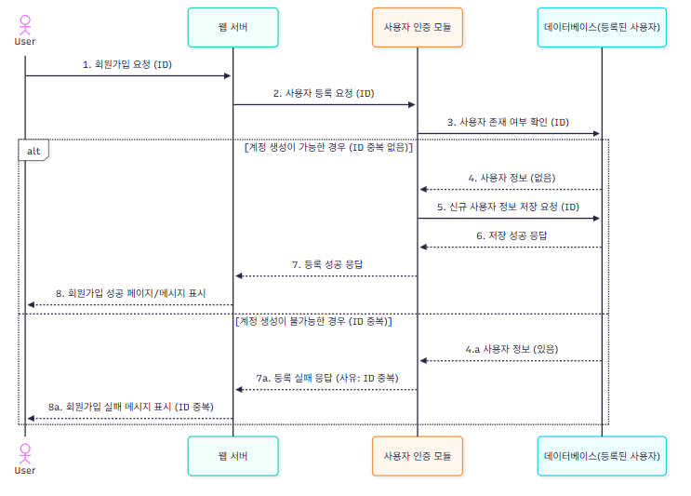

ID | 로그인
actor | User
설명 | User를 User_Registered로 전환하는 기능

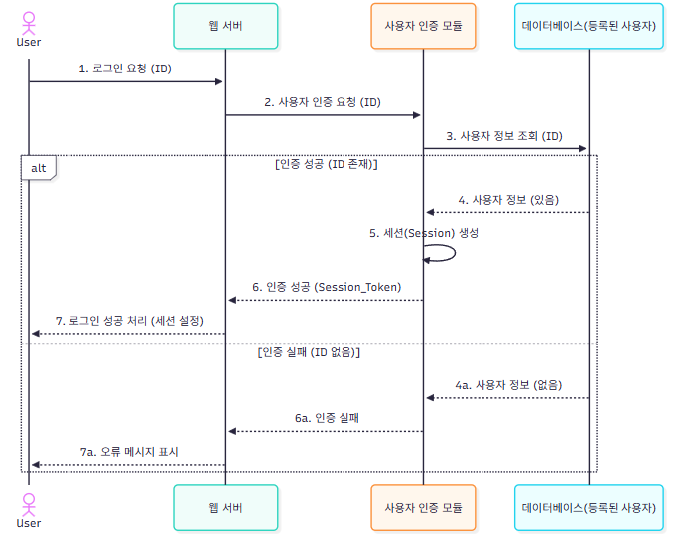

ID | 검색
actor | User
설명 | User가 분석을 요청하고 결과를 받는 기능

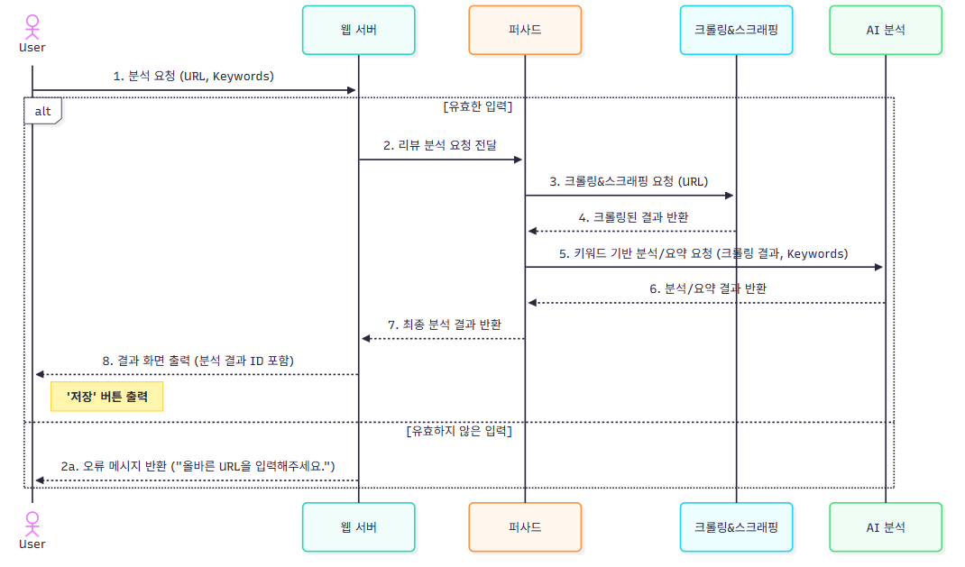

ID | 저장
actor | User_Registered
설명 | 검색을 수행한 후에 선택적으로 실행할 수 있는 기능
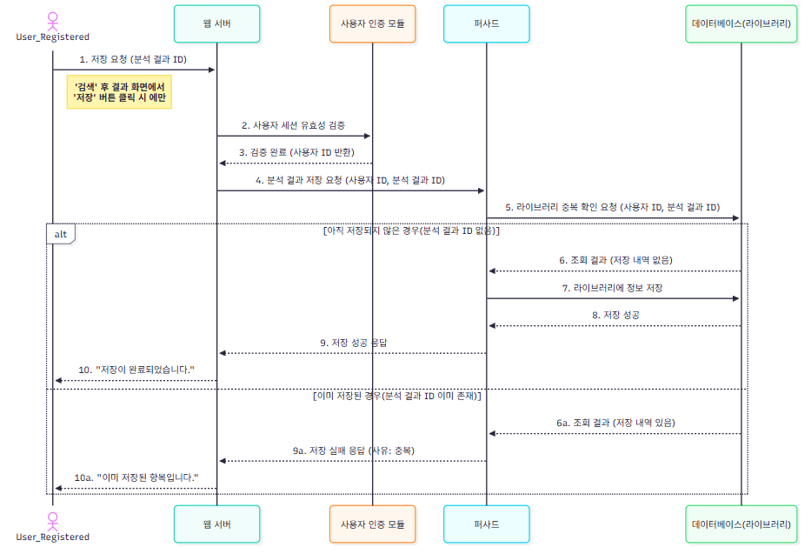

ID | 저장목록조회
actor | User_Registered
설명 | 저장한 데이터를 조회하는 조회하는 기능
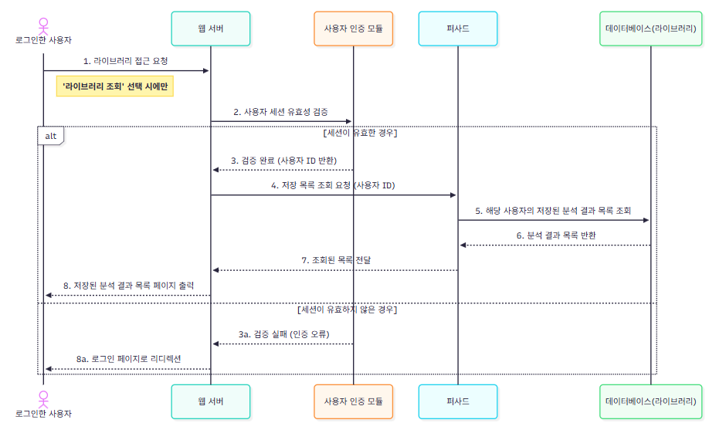

ID | 추천상품조회
actor | User
설명 | 검색을 수행한 후 검색한 상품을 기반으로 추천된 상품을 조회하는 기능
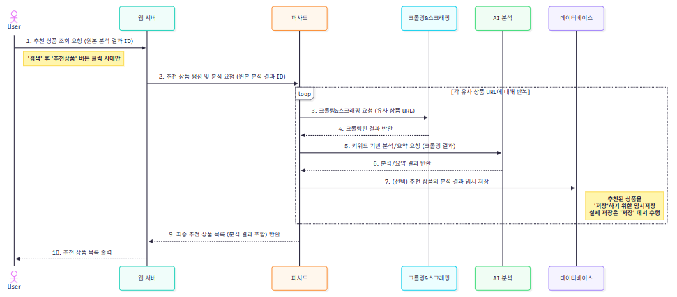

ID | 리뷰 분석 및 요약
actor | AI
설명 | AI의 핵심 기능
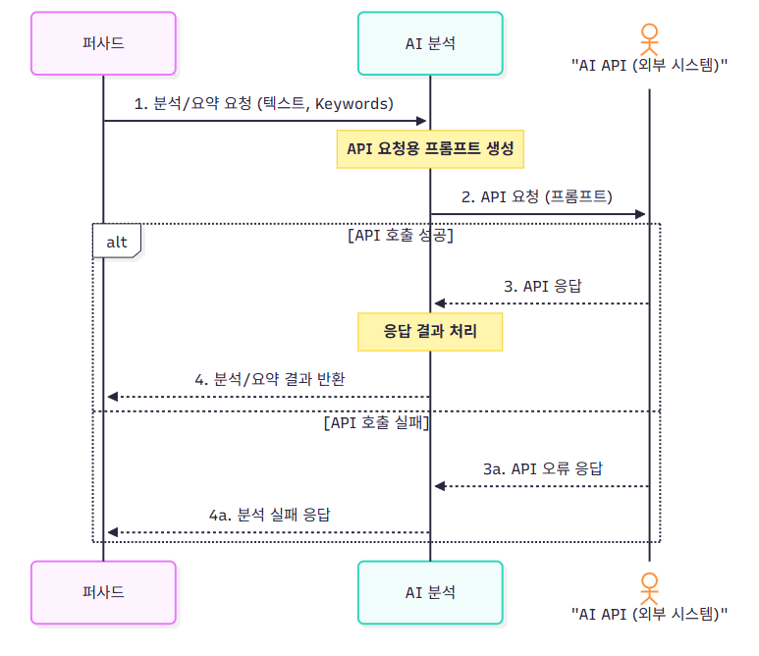

ID | 상품추천
actor | AI
설명 | 추천할 상품을 정하는 기능

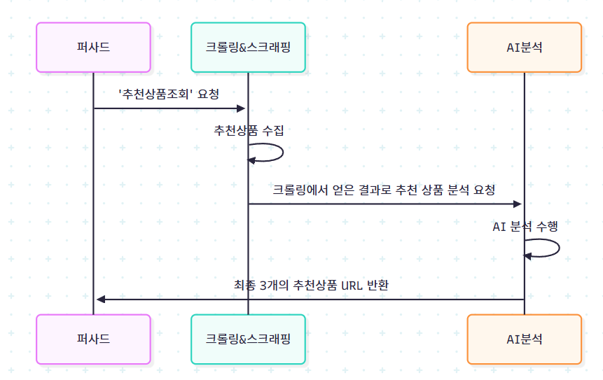

5. 시스템 구현

1) 로그인, 회원가입, 회원 삭제
내용

2) 검색
내용

3) 저장
내용

4) 추천상품조회
내용

5) 라이브러리
내용

6) 상품추천
내용

7) 리뷰분석 및 요약
내용

6. 시스템 실행 결과

1) 로그인, 회원가입, 회원 삭제

“딸깍 리뷰”의 로그인 이미지
내용

“딸깍 리뷰”의 회원가입 이미지
내용

“딸깍 리뷰”의 회원 삭제 이미지
내용

2) 검색

“딸깍 리뷰”의 검색 이미지
내용

3) 저장

“딸깍 리뷰”의 저장 이미지
내용

4) 추천상품조회

“딸깍 리뷰”의 추천상품조회 이미지
내용

5) 라이브러리

“딸깍 리뷰”의 라이브러리 이미지
내용

6) 상품추천

“딸깍 리뷰”의 상품추천 이미지
내용

7) 리뷰분석 및 요약

“딸깍 리뷰”의 리뷰분석 및 요약 이미지
내용

7. 시스템 시험 결과
요구사항분석서에서는 NKS 서비스를 이용할 것을 가정하고 작성하였으나, 실제 프로젝트 진행 중에 GUI가 필요하여 NKS에서 로컬로 변경됨에 따른 테스트 내용도 일부 변경되었다.

I) Reliability 신뢰성 테스트
시험 항목 | Pass 기준 | 시험 결과 | Pass or Fail
잘못된 URL 제공 | 서비스가 중단되지 않고 적절한 오류 메시지 출력 | 이미지나 오류 메시지
크롤링 실패 | 상동
AI 분석 실패 | 상동
잘못된 Keyword 형식 | 상동

II) Performance 성능 테스트
시험 항목 | Pass 기준 | 시험 결과 | Pass or Fail
리뷰 스크래핑 시간 | delay: 0 ~ 10초  리뷰 선별: 본문이 없는 리뷰는 수집하지 않는다
리뷰 분석 요청 시간 | 리뷰 분석을 요청한 시점부터 요약 결과를 화면에 표시하기까지 처리 시간은 90초를 초과해서는 안된다.  데이터 수집 및 분류: 60초 이내  AI 요약 및 결과 제공: 30초 이내
라이브러리 조회 요청 | 3초 이내에 화면에 결과를 표시해야 한다.
Keyword와 결과의 연관성 | 키워드 연관성 판별 기준표에서 높음 또는 중간 등급의 비율이 85% 이상이 되도록 보장해야 한다.
[키워드 연관성 판별 기준표]
등급 | 기준 | 예시 (키워드: "배터리")
높음 (High) | 키워드가 요약 문장의 핵심 주제이며, 키워드에 대한 구체적인 장점 또는 단점을 직접적으로 설명함. | "배터리 지속 시간이 매우 길어 하루 종일 사용해도 충분하다는 의견이 많습니다."
중간 (Medium) | 키워드가 문장에 포함되어 있으며, 관련된 부가 정보나 상황을 함께 언급함. | "영상을 오래 볼 경우 배터리가 빠르게 소모된다는 일부 의견이 있었습니다."
낮음 (Low) | 키워드가 단순히 언급만 되거나, 직접적인 맥락 없이 다른 내용에 섞여 있음. | "이 제품은 뛰어난 카메라와 오래가는 배터리를 탑재했습니다."
무관 (Irrelevant) | 키워드가 포함되어 있지 않거나, 전혀 다른 주제의 내용을 요약함. | "디스플레이의 선명도와 디자인에 대한 만족도가 높습니다."

II) Supportability, Maintainability, Portability (지원성, 유지보수성, 이식성) 테스트
시험 항목 | Pass 기준 | 시험 결과 | Pass or Fail
클라이언트 모듈 도입 | 각 기능별로 모듈을 구성하여, 각자의 기능만을 수행하도록 해야한다. | “딸각 리뷰”의 아키텍처 모듈 이미지를 참고. 각 모듈별로 기능을 나누었음. | Pass
IP 차단 문제 | 스크래핑, 크롤링으로 인한 쿠팡 사이트의 IP 차단 문제를 해결해야한다. | 쿠팡 사이트의 봇 정책에 의존적임으로 해결 방법을 강구하기 어려움. | Fail
데이터 전송 API | 클라이언트가 수집한 데이터와 안전하게 데이터를 주고 받는 모듈을 설계해야 한다. | Facade 모듈을 도입함으로써, 정보의 은닉성을 확보하고, 웹 서버 모듈의 부하를 낮춤. | Pass
컨테이너화 | Docker를 사용하여 애플리케이션을 컨테이너화 해야한다. | Docker를 사용하여, 개발자들 간의 환경을 통일하고, 프로젝트를 컨테이너화 하여 진행하여 버전 문제 라이브러리 문제를 해결하였다. | Pass
버전 관리 | 소스 코드는 Git을 통해 버전 관리를 해야하며, 중앙 원격 저장소로 Github를 사용해야 한다. | https://github.com/GIRIBUIN/ADVANCED-COMPUTER-ENGINEERING-PROJECT | Pass
브랜치 관리 | main 브랜치의 소스 코드는 항상 안정적으로 실행 가능한 상태를 유지해야 한다. | 상동 | Pass
유지관리를 위해 조직은 정기 회의 및 문서를 관리 해야한다. | 매주 1회의 정기 회의를 진행해야 하며, 변경 사항을 공유해야 한다.  문서는 github 내의 docs 디렉터리에 기록하고 관리해야한다. | 깃허브 링크는 상동.  활동보고서 작성하여 매주 1회의 정기 회의 내용을 기록함. | Pass

8. 팀원 및 역할 분담

1) 팀원 및 상세 담당 내용
이름 | 학번 | 역할 | 상세 담당
이의빈 | 202114228 | 팀장 | AI분석 및 요약 모델 구축, 데이터 전처리
이유환 | 202111343 | 팀원
최정길 | 202110542 | 팀원

2) 깃허브 활동 내역
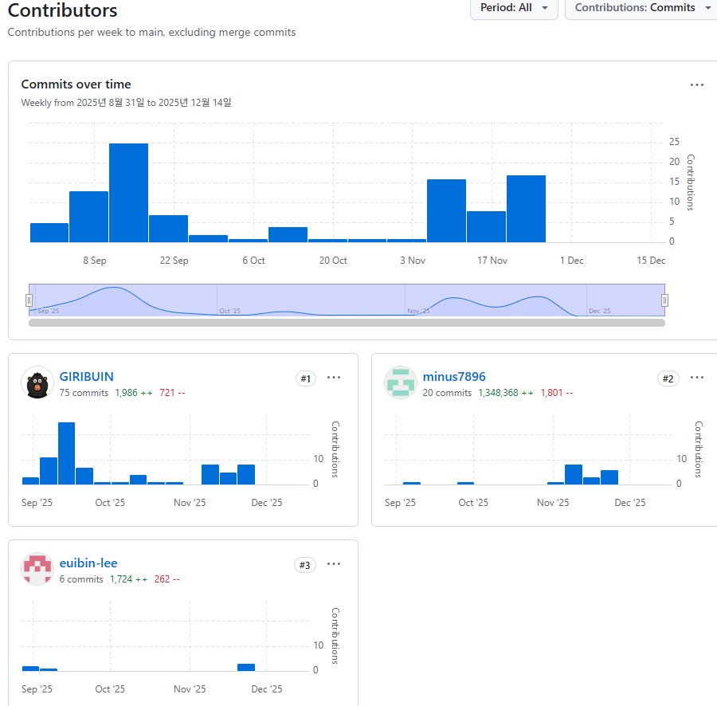
링크: https://github.com/GIRIBUIN/ADVANCED-COMPUTER-ENGINEERING-PROJECT/graphs/contributors

이름 | 깃허브 닉네임
이의빈 | euibin-lee
이유환 | minus7896
최정길 | GIRIBUIN

9. 맺음말

1) 전공심화프로젝트1을 통해 배운점
이름 | 배운점
이의빈
이유환
최정길

3) 서비스 활용성, 확장 가능성 검토(최종 시연 이후 교수님 커멘트 내용)
- 확장 가능성
- 실용성(활용성)

3) 향후 계획(프로젝트에서 배운점 토대로 or 프로젝트 자체)
이름 | 향후 계획
이의빈
이유환
최정길

